Данный видеоурок поможет пользователям получить представление о теме «Водяной пар и облака». Что такое водяной пар? Как образуются облака? Какие они бывают? Какую роль они играют в жизни нашей планеты? Что включается в понятия «относительной и абсолютной влажности»? Ответы на эти и многие другие интересные вопросы вы получите из лекции преподавателя.
Тема: Атмосфера
Урок: Водяной пар и облака

1. Введение
Цель урока: узнать, что такое водяной пар и облака, познакомиться с понятиями «относительная влажность» и «абсолютная влажность».

2. Вода в атмосфере, ее значение
Вода в атмосфере содержится во всех трех состояниях.
Значение водяного пара и облаков:
1. Отражают и поглощают избыток солнечной радиации
2. Регулируют тепло на поверхности Земли
3. Влияют на погоду и климат
4. Участвуют в круговороте воды
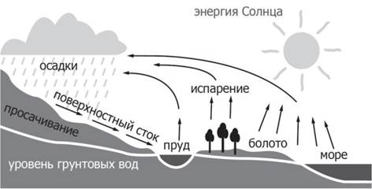
Рис. 1. Процесс испарения и выпадения осадков (Источник)

3. Абсолютная и относительная влажность воздуха
Абсолютная влажность воздуха – количество водяного пара в граммах, которое содержится в 1 кубическом метре воздуха.
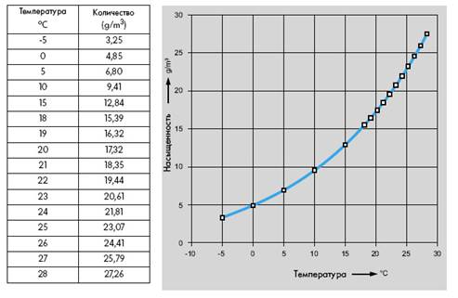
Рис. 2. Таблица соотношения количества водяного пара при определенной температуре
Насыщенный воздух – воздух, в котором количество испаряющихся молекул водяного пара равно количеству возвратившихся молекул.Из такого воздуха в дальнейшем могут выпадать осадки.Точка роса– температура, до которой должен охладиться воздух, чтобы достичь состояния насыщения водяным паром при данном влагосодержании и неизменном давлении, при этом пар переходит в жидкое состояние.
Относительная влажность – отношение количества водяного пара к тому количеству водяного пара, которое воздух может содержать при данной температуре.Относительная влажность воздуха измеряется в процентах. Например, если относительная влажность воздуха 50%, это значит, что в воздухе содержится половина от того количества пара, которое может содержаться. Относительная влажность воздуха велика в районе экватора и вблизи крупных водоемов.
Любой воздух содержит хоть какое-нибудь количество водяного пара. Влажность воздуха измеряют с помощью гигрометра.
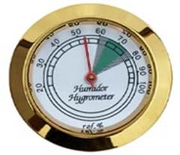
Рис. 3. Гигрометр (Источник)

4. Облака
Облака – скопление в атмосфере конденсированного водяного пара.Облака содержатся в основном в тропосфере.
По форме облака объединяют в три группы:
1. Кучевые
2. Перистые
3. Слоистые
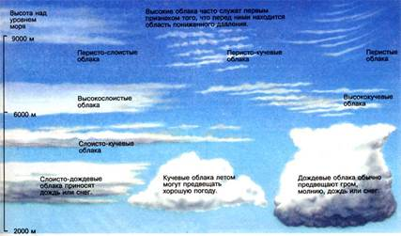
Рис. 4. Виды облаков (Источник)
Осадки выпадают в основном из разновидностей кучевых облаков.
Облачность – количество облаков, наблюдаемых в определенном месте.

5. Транспирация
Транспирация – процесс испарения воды растениями.В процессе транспирации растение обеспечивает себя влагой и минеральными веществами, что необходимо для его существования, также происходит терморегуляция. Процесс ускоряется на свету, в тепле и сухости.
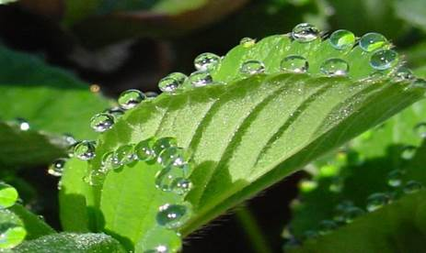
Рис. 5. Транспирация (Источник)

6. Прогнозирование предстоящей погоды на основе наблюдений за перистыми облаками
Перистые облака – облака верхнего яруса, образуются они лишь на высотах более 6 километров. Это нежные облака белого цвета, волнистые или нитевидные. Из перистых облаков никогда не выпадают осадки. Но зато именно эти облака могут подсказать вам, что через 12-30 часов небо над вами будет затянуто сплошными тучами (слоисто-дождевыми облаками), которые и принесут с собой дожди.
Как только заметите перистые облака, сразу определите, с какой стороны они появились и в какую сторону продолжают движение. Если перистые облака надвигаются на вас с юго-запада и продолжают движение на северо-восток, то они обязательно принесут с собой дождь. Если же перистые облака появляются с запада и движутся на восток, то дождя может и не быть, хотя погода изменится и небо затянется сплошными облаками.

7. Облачность
Облачность – количество облаков, наблюдаемых в определенном месте.Облачность можно определить на глаз и по 10-балльной шкале.

Домашнее задание
Параграф 40.
1. От чего зависит количество водяного пара в атмосфере?
2. Какие виды облаков вам известны?

